山东胜丰检测科技有限公司
职业卫生技术服务工作信息公开表
项目名称 | 胜利油田石油化工总厂职业病危害定期检测
用人单位信息 | 名称 | 地址 | 联系人
用人单位信息 | 电气运行部 | 东营市东营区 | 熊宏
技术服务项目组人员名单 | 曹智、袁震、刘天敏、王丹丹、刘新娃
现场调查情况 | 调查时间 | 调查人 | 用人单位陪同人
现场调查情况 | 2022.2.23-2.25 | 侯文壮、王丹丹 | 熊宏
现场调查情况 | 图像影像资料 | 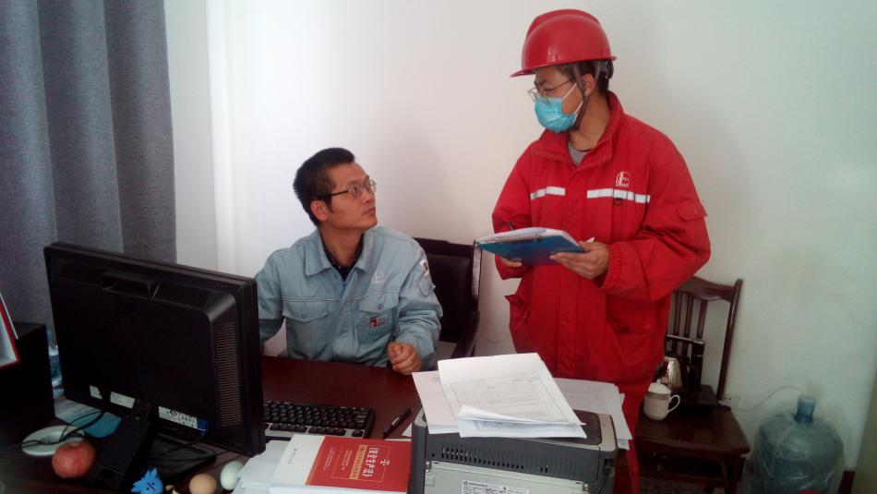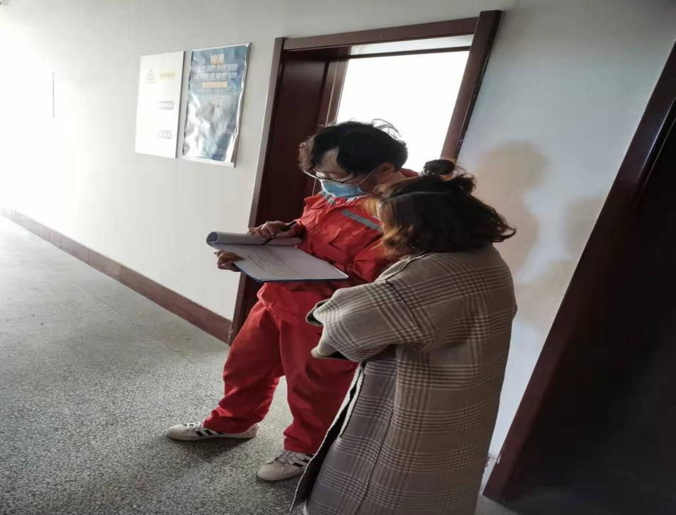
现场采样、现场检测情况 | 采样、检测时间 | 采样、检测人 | 用人单位陪同人
现场采样、现场检测情况 | 2022.4.12-4.14 | 曹智、袁震 | 熊宏
现场采样、现场检测情况 | 图像影像资料 | 